邀请函及中文译件

尊敬的刘向兵校长，

我们非常高兴邀请您和贵校教师于2023年10月30日至11月3日期间来访我校。此次来访将是加深贵我两校合作的绝佳机会，将进一步推进两校在教师互访、科研合作、学生交流等方面的互动交流。

此次来访的主要议程包括：

1.会见基尔大学校领导；

2.参加基尔大学教师交流会；

3.探讨两校在师生交流、教学科研等方面的合作；

4.共同探索两校人才联合培养项目合作。

我们了解到，贵校代表团将由以下成员组成：

1.刘向兵，1967年12月27日出生，中国劳动关系学院校长

2.闻效仪，1979年7月24日出生，教授，中国劳动关系学院劳动关系与人力资源学院院长

3.孟泉，1982年6月6日出生，副教授，中国劳动关系学院劳动关系与人力资源学院劳动关系系主任

4.徐军委，1982年6月25日出生，副教授，中国劳动关系学院劳动关系与人力资源学院工商管理系系主任

5.钱智超，1989年9月9日出生，博士，中国劳动关系学院劳动关系与人力资源学院人力资源管理系讲师

贵校代表团来访期间的国际往返旅费、医疗保险费、住宿费及其他可能的费用将由贵校负担。

如有疑问，请随时联系我。

基尔大学国际合作办学主管

大卫·哈泽尔格罗夫

2023年7月12日

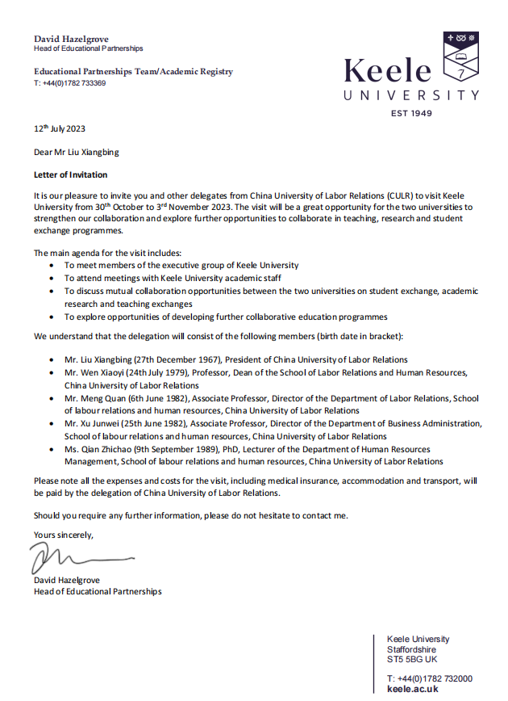

邀请函及中文译件

尊敬的刘向兵校长，

我们非常高兴邀请您和贵校教师于2023年10月30日至11月3日期间来访我校。此次来访将是加深贵我两校合作的绝佳机会，将进一步推进两校在教师互访、科研合作、学生交流等方面的互动交流。

此次来访的主要议程包括：

1.会见哈德斯菲尔德大学校领导；

2.参加哈德斯菲尔德大学教师交流会；

3.探讨两校在师生交流、教学科研等方面的合作；

4.共同探索两校人才联合培养项目合作。

我们了解到，贵校代表团将由以下成员组成：

1.刘向兵，1967年12月27日出生，中国劳动关系学院校长

2.闻效仪，1979年7月24日出生，教授，中国劳动关系学院劳动关系与人力资源学院院长

3.孟泉，1982年6月6日出生，副教授，中国劳动关系学院劳动关系与人力资源学院劳动关系系主任

4.徐军委，1982年6月25日出生，副教授，中国劳动关系学院劳动关系与人力资源学院工商管理系系主任

5.钱智超，1989年9月9日出生，博士，中国劳动关系学院劳动关系与人力资源学院人力资源管理系讲师

贵校代表团来访期间的国际往返旅费、医疗保险费、住宿费及其他可能的费用将由贵校负担。

期待贵校的回复。

哈德斯菲尔德大学国际招生主管

卡尔·艾比

2023年7月13日

